Zápisy z vlastivědy - nalep nebo přepiš do sešitu
2. PRÁCE S MAPOU
V krajině se orientujeme podle světových stran.
Směrová růžice - hlavní a vedlejší světové strany
K přesné orientaci slouží kompas.

Globus – zmenšený model Země
Mapa – zmenšený obraz zemského povrchu
Plán – zobrazuje jednotlivá města (ulice, domy..)

Poledníky a rovnoběžky
jsou myšlené čáry, které tvoří zeměpisnou síť
Slouží k přesnému určení polohy místa na Zemi
poledníky = čáry, směr od severu k jihu
rovnoběžky= kružnice, od východu na západ
nejdelší je rovník

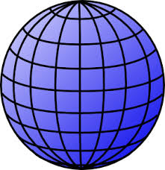

Popiš podle obrázku na str. 7

Měřítko mapy
udává, kolikrát je mapa zmenšená oproti skutečnosti
1 : 1 000 000 čteme: 1 ku jednomu miliónu
To znamená, že je mapa milionkrát zmenšená,
(1 cm na mapě je ve skutečnosti 10 km)

Nadmořská výška
Je výška daného místa od hladiny moře,
na mapě je vyznačena barevně.
Rozlišujeme: nížiny, vysočiny a hornatiny.
Název nadmoř. výška barva
NÍŽINA do 200 m zelená
VYSOČINA do 1000 m světlé odstíny hnědé
HORNATINA nad 1000 m sytě hnědá

Kóta = přesné číselné určení nadmořské výšky
např. Černá hora- 1299 m

